蜜柚果汁脱苦酶与脱苦蜜柚果汁产业化生产技术
一、项目的特点与技术指标
利用本实验室选育的黑曲霉DB056菌株，运用现代发酵工程技术发酵生产蜜柚果汁脱苦酶（含柚皮苷酶与宁碱酶），发酵水平为柚苷酶大于1500U/mL发酵液，分离提取总回收率约80%，制成的干粉态酶制剂柚苷酶活力达到19000 U/g，含水量为7.5%，在4℃条件下贮存6个月酶活力损失≤3%，急性毒性试验为无毒，达到国内领先水平。
采用该脱苦酶制剂对蜜柚果汁进行脱苦处理，用酶量为90 U/mL，pH值为果汁自然pH值，保温55°C脱苦处理60 min，苦味物柚皮苷脱除率≥95%，果汁基本无苦味并保留清新风味。适合用于柚果汁的及柚果汁饮料的生产。
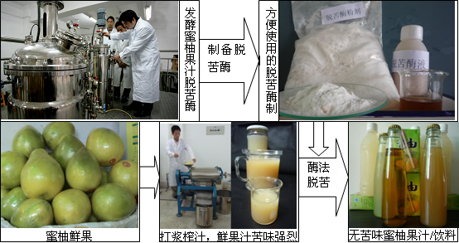
二、技术成熟程度
已完成脱苦酶1吨罐发酵生产中试及相应的酶制剂中试生产；已完成柚果汁酶法脱苦的小规模试生产。发明专利“发酵柚苷酶的培养基及其制备和使用方法”已获授权（专利号：ZL 2008 1 0072270.8，授权公告日：2011.11.16）；发明专利“蜜柚果汁脱苦酶的发酵生产方法”已获受理（申请号：201010219099.6）。
三、应用范围
柚苷酶制剂的生产；无苦味柚果汁、橙果汁等的生产，葡萄酒的增香等。
四、投资条件和预期的经济效益
酶制剂生产企业、柚橙类果汁加工生产企业。预期有很好的经济效益和社会效益。
五、合作方式：面议
联系地址：福建省厦门市集美大学生物工程学院（邮编：361021）
联 系 人：蔡慧农（电话：0592-6181764）

